Страничка редактора

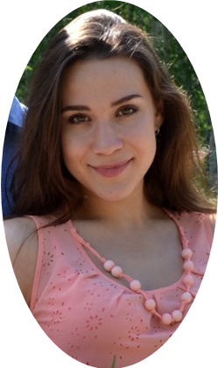

Hi, dear friends! Welcome to the issue «Let’s Speak English» № 22!
Спешу поделиться радостной новостью! Теперь наша газета выпускается ВСЕМ ФИЛОЛОГИЧЕСКИМ ФАКУЛЬТЕТОМ! Это очень здорово! К нашей команде присоединились две талантливые девушки, с которыми вы, наверняка, знакомы, благодаря их творчеству:

Маргарита Томашевская
( 2 курс, ин.яз)

Ульяна Матюшенко
( 2 курс, русс.яз и лит-ра)

Ольга Левенец
( 2 курс, русс.яз и лит-ра)
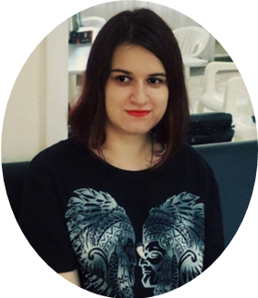
Теперь наша газета называется Филin, что расшифровывается как «филологи + иняз» (хотя иняз – это тоже филологи). Вот как-то так!
Напоминаю, наш девиз: «Больше новых людей – больше новых идей!»
Мы ждем активных ребят, которые готовы попробовать себя в роли журналистов и сделать газету еще ярче и интереснее, по адресам:
- https://vk.com/id257790161
- margaret.ya@mail.ru

Портрет первокурсников

Публиковать портрет первого курса в выпуске каждого нового учебного года стало доброй традицией. Но обычно читатель знакомился только с перваками иняза. Сегодня же мы расскажем о каждом студенте первого курса филологического факультета! Наши новобранцы ответили на несколько вопросов об их увлечениях и впечатлениях, толчок которым дал первый семестр учебы в институте. Встречаем!

Девчонки с иняза!

Евгения Агафонова
Пою, люблю фотографировать.
Больше всего из дисциплин мне полюбился ПУПР!
В ЛПИ добрая атмосфера, отзывчивые преподаватели, приветливые студенты.

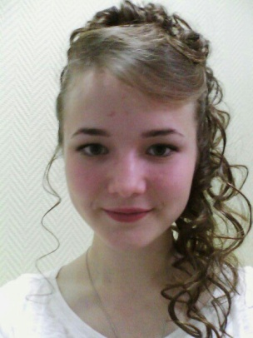Виктория Нечепуренко
Мои увлечения: читаю, гуляю, собираю наклейки, монеты. За время обучения я полюбила ПУПР, фонетику, грамматику, Творчество Шекспира. Впечатления от учебы только положительные, особенно праздники нравятся.

Диана Шумских
Увлекаюсь журналистикой, танцами, волейболом. Из дисциплин нравится практическая фонетика, а впечат-

ление от самого института положительное. Очень приятные в общении студенты и учителя, не пожалела,
что осталась в городе. Учиться нравится, хотя немного тяжеловато, но думаю это временно. Радует стипендия!

Виктория Белёва
Моё главное увлечение ̶ рисование. В институте очень нравится. Английский преподается на высоком уровне. Прекрасные преподаватели и группа классная. Хожу с удовольствием.

Наталья Евдокимова
Я люблю читать зарубежную классику, танцевать.
За время учебы полюбились ПУПР и психология.
Вообще все в институте нравится, кроме того, что нет хореографа. У меня даже в школе работал хореограф, а тут, в институте, и нету…

Команда русоведов!
Юлия Ильина
Занимаюсь волейболом, люблю читать, танцевать. За время обучения очень понравилась история литературы. В целом, все в институте по душе.

Алёна Козлова
Занималась вокалом всегда, но пока это приостановлено. Мне очень нравится учиться в ЛПИ. Предметы по душе, преподаватели все замечательные, понимающие, душевные люди. Поскольку институт небольшой, атмосфера уютная, семейная.

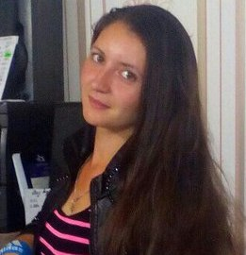Наталья Битюкова
Я пишу стихи и прозу. Мне нравится литературоведение, физическая культура и детская литература. Здесь, в ЛПИ, учатся отличные ребята и работают хорошие преподаватели.

Татьяна Саложенкина
У меня увлечений много: шитье, вязание, хореография, немного парикмахерское дело, поэзия.
В институте полюбилась больше всего история литературы, очень интересный предмет и хороший преподаватель.

Мне в ЛПИ очень нравится, люди добрые и отзывчивые, и атмосфера такая теплая, как в школе. Несмотря на то, что приезжая, очень быстро адаптировалась.

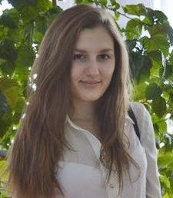 Лиза Никитина
Я занимаюсь спортом. Из учебных дисциплин очень нравятся история литературы, литературоведение, детская литература и физкультура. Очень рада, что учусь ЛПИ! Здесь замечательные преподаватели, все студенты дружные и очень веселые.

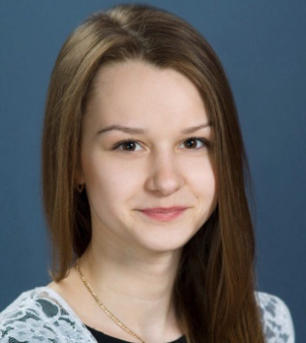Юлия Ускова
Я люблю танцевать. За время обучения заинтересовали психология и история литературы. Мне очень нравится учиться ЛПИ! Все учителя отзывчивые и всегда объяснят, если что-то непонятно.

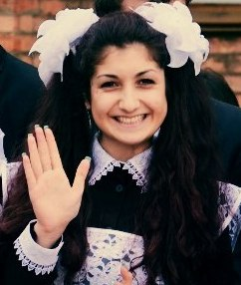Марина Алиева
Очень нравится Бахор Т.А., ее простота, но вместе с тем багажище знаний, которые она умеет доступно объяснить нам. Еще нравится Мазурова Н.А., ее предмет уже более тяжек, но она интересно рассказывает. Ольга Николаевна Зырянова-у нее увлекательный урок,можно и посмеяться, и, в то же время, поплакать от сложности материала. Шарифулин Б. Я. вообще красавец, шуткует всегда, до зачета его предмет тоже можно считать полюбившимся.
В ЛПИ царит теплая атмосфера. Чувствуется, что каждый студент важен, чего не встретишь в больших вузах; крутые преподаватели! Ну и, наверное, какая-то человеческая простота у ребят присутствует, нет этаких " понтов",что радует.

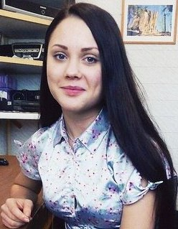Татьяна Костина
Я люблю рисовать. Нравится учиться в ЛПИ, тут прекрасная атмосфера, вокруг куча позитивных людей. Нравится как преподают, очень интересно, познавательно, и я ни капли не жалею, что поступила именно сюда.

Марина Калашникова
Увлекаюсь фотографией, иногда рисую. Из предметов полюбилась история литературы. Очень нравится учиться в ЛПИ. Здесь очень хорошие преподаватели, во-первых, понимающие, во-вторых, прекрасно преподают, занятия у них разнообразные, интересные, с большим удовольствием хожу на пары.

Татьяна Дульнис
Мои увлечения: музыка и волейбол. Все предметы в институте нравятся. Процесс обучения интерес, преподаватели добрые, отзывчивые, одногруппники самые любимые. Время проводим весело, любое дело стараемся делать с душой!

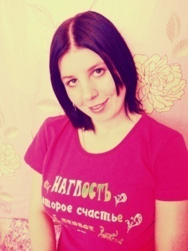 Снежана Белоногова

Историки без истерики!
Алина Мастеренко
Я любитель компьютерных игр. В институте из учебных дисциплин нравится история Древнего мира.

Светлана Мищенкова
Моё главное увлечение это – пение. Из предметов очень нравятся психология, история, фольклор и литература Красноярского края.

Дарья Лукьянцева
Я человек искусства! Увлекаюсь музыкой, кинематографом, рисованием. Из дисциплин нравятся фольклор и английский язык. Впечатления от учебы и института только хорошие, учиться нравится. Хорошие преподаватели, интересные предметы и замечательные одногруппники.

Людмила Ерохина

Мария Степанова
Мои увлечения это – танцы и спорт. Полюбившиеся предметы: история и история Древнего мира. От института хорошие впечатления.

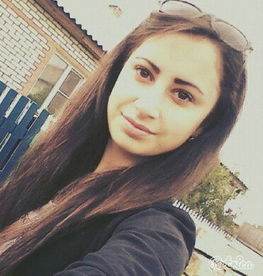Кристина Карпова
Занимаюсь волейболом. Очень нравится история и её преподаватель Н.Г.Харитонова. В институте всё прекрасно, педагоги хорошие, доходчиво объясняют, только вот адаптироваться у меня все ещё никак не получается.

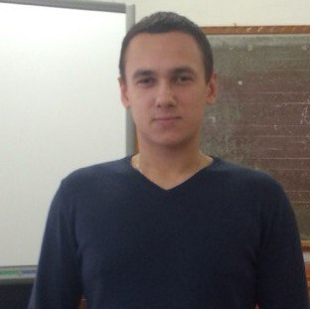Сергей Кытманов
Увлекаюсь я тяжелой атлетикой, а также играю в КВН. За время обучения мне полюбилась история Древнего мира. В целом, учеба в ЛПИ мне нравится, множество интересных тем, которые интересно изучать.

Влад Коротких
Нравится баскетбол, хожу в спорт. зал, увлекаюсь компьютерными играми. История и история Древнего мира - наиболее интересные предметы. Впечатления от обучения самые положительные! Нравится выбранная мною специальность, и особенно радуют преподаватели.

Илья Рассолов
Люблю поиграть на гитаре для души и порисовать. Еще в волейбол играю. Из предметов нравятся психология и история Древнего мира. Впечатления от института неописуемые

Ирина Смолярова

Вот- такие интересные ребята появились у нас инстиуте! Мы пожелаем ребятам успехов в учебе, сил и настойчивости в преодоление любых преград на пути к любой цели. Впереди самые яркие годы, так успевайте раскрыться и показать себя во всех направлениях. Не теряйте времения! Хватайтесь, рвитесь, побеждайте себя и обстоятельства. Именно для этого мы проживаем этот прекрасный период, именуемый СТУДЕНЧЕСТВОМ!

«Интервью с молодым преподавателем»

В первом выпуске газеты этого учебного года хотелось бы рассказать о молодом преподавателе, который делает первые серьезные шаги в педагогической профессии. Сегодня Константин Викторович Мазуров ̶ ассистент кафедры иностранного языка. За плечами 5 лет обучения в Лесосибирском педагогическом институте – филиале Сибирского федерального университета, отличное его окончание, веселые студенческие годы… И вот они – трудовые будни. Мы пообщались с Константином Викторовичем и постарались выяснить в чём заключаются особенности деятельности молодого преподавателя, впечатления от работы, а самое главное, планы на будущее…

Наш корр.: Расскажите о Вашем студенчестве. Какие учебные дисциплины были любимые? Чем нравилось заниматься? В каких мероприятиях принимали участие?

Мне были по душе языковые предметы, особенно те, где мы практиковались в говорении. Еще запомнились три дисциплины: история, политология и этнология. Если говорить о внеучебной деятельности, то я принимал участие в постановках театра «Глобус», также участвовал в конкурсах, например «Мистер иняз», «Студенческая весна». В период обучения в институте жизнь была весёлой, активной, учёба доставляла удовольствие, справлялся со всеми обязанностями, на всё хватало время.

Наш корр.: Как прошел Ваш первый учебный день в институте в роли преподавателя?
Приступил я к работе в середине сентября. Помню, первым рабочим днем была суббота. Пара проводилась у первого курса физико-математического факультета. Безусловно, ценным был опыт преподавания в православной гимназии, но его не вполне хватило, чтобы не волноваться перед студентами. Лента прошла без каких-либо инцидентов, было интересно наблюдать за студентами со стороны преподавательского стола, особенно, когда это первокурсники.

Наш корр.: Вы всегда мечтали стать учителем/преподавателем?

Вообще, поступая в институт, я, в первую очередь, ставил перед собой цель углубленно изучить английский язык. Интерес к нему у меня появился ещё в школе. Иногда казалось, что структуру английского я понимаю лучше, чем русского языка. Мне хотелось быть переводчиком, потому что на тот момент я думал, что это единственное занятие, которое позволит напрямую применять английский язык. Сегодня понимаю, что есть множество вариантов, где можно свободно общаться и более того, помочь другим людям освоить его.

Наш корр.: Что для Вас в процессе преподавания оказалось сложнее: устанавливать взаимоотношения, выбирать методы обучения, активизировать студентов, оценивать деятельность?

Скорее всего, пробуждать интерес. Если студенты будут заинтересованы в теме, они будут активны на занятии. Конечно, бывает по -разному, поэтому приходится креативить, чтобы каждый включался в работу. Что касается взаимоотношений, отвечу в такой формулировке: «Кем бы ты ни был — студентом или преподавателем, нужно быть, в первую очередь, человеком».

Наш корр.: Насколько применимы к Вашей собственной профессиональной деятельности оказались знания и опыт, полученные в процессе учебы?

Просто хорошо знать предмет недостаточно, чтобы его преподавать. Ты должен подготовиться — написать текст, подробный план, сценарий, и всё связать между собой. И ты проворачиваешь через себя гораздо больше информации, чем даешь им, чтобы дать самое важное, самое правильное, самое нужное.
Многое пригодилось, но это только база. Все равно на конкретном месте работы надо входить в курс дела, например, учиться работать с документацией, разрабатывать программы. Очень помогают мои преподаватели, теперь - коллеги по работе, давая рекомендации и делясь опытом.

Наш корр.: Есть ли планы в педагогической сфере на ближайшее время?

В скором будущем надеюсь поступить в аспирантуру, сдать кандидатские экзамены и защитить диссертацию. И самое главное, постоянная работа над собой, непрерывное самообразование.

Наш корр.: Скажите, а есть трудности в работе?

Конечно! Свободного времени стало гораздо меньше, поэтому работаю над самоорганизацией. Теперь важно ничего не забыть, работа требует быть более ответственным и требовательным к себе.

Наш корр.: Что бы Вы пожелали или посоветовали студентам выпускникам?

Учиться, учиться, учиться!
Учитесь общаться, всегда умейте налаживать контакт с людьми.
Старайтесь быть лучше, хотя бы в чем-то.

Выпускники, наслаждайтесь последним годом обучения! Совсем скоро вы поймете, что
студенчество – это действительно незабываемое время.

Маргарита Томашевская,
2 к., ин.яз.

«Hello, SUMMER TOWN… Good bye, SUMMER TOWN!»
Июль. Нам предстояла необычная практика. В то время, как другие факультеты скучно проводили своё время в стенах института, мы паковали чемоданы…. Воодушевленные рассказами бывалых, мы и с нетерпением ждали приключения под названием «Байкал».
Пробил час. Мы сели в автобус и поехали. Первым этапом нашего пути была дорога до Красноярского ж/д вокзала, далее 18 часов в поезде, после которого мы продолжили свой незабываемый тур в автобусе в течение семи часов, а добравшись до места, шли 20 минут пешком по песку.
УРА! МЫ НА МЕСТЕ!
Нашу команду дружно встретили будущие преподаватели и просто крутые ребята: Густаво, Чарльз и Андэр. Нам предстояло пройти собеседование в шатьоре, то есть пережить самый страшный сон лета. Мы боялись этого собеседования, как самой страшного экзамена по английскому языку. И мы справились! Почти вся наша группа попала в Summer Town.
Первая ночь мне запомнится надолго. «Бомбёжка» по палаткам началась примерно в 2 часа ночи. Без какого-либо предупреждения и без законного оправдания. Это была явная агрессия, направленная на мирное население маленького лагеря.
Из первых уст очевидцев:
«Что я здесь делаю? Какого черта я должна раскапывать кресты, копать ямки и проливать в них свои слёзы?» - отчаянно повторяла Кисёлева Дарья.
Несколько первых дней наш партизанский отряд переживал время адаптации. Всё казалось диким и сложным. Спустя некоторое время мы освоились. Но к одному нам было сложно привыкнуть до конца смены. РАСПОРЯДОК ДНЯ! Он прочно врезался в память, разбудите меня сегодня ночью, и вы услышите его наизусть!

8:00 – SUMMER TOWN WAKE UP!
9:30- BREKFAST TIME
10:00 – Lesson time
12:00- Game time
14:30 – Lunch
15:00 -17: 00 - Free time
17:00 – Tea time
18: 00 – LESSON TIME
20:30 – Dinner time
21:00 – RPG
22:30- Sleep time
23:00- Hard sleep time

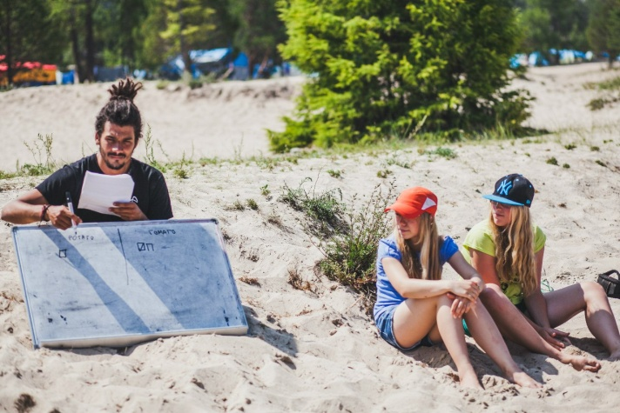

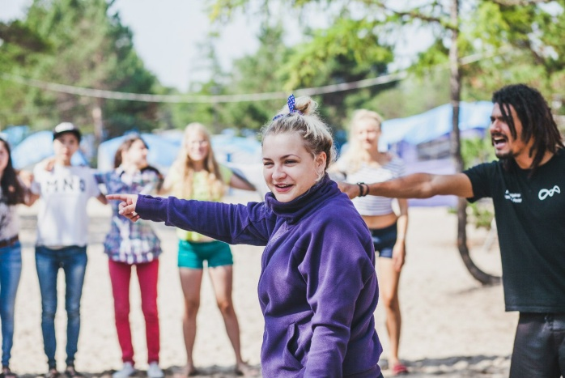

Самое интересное, что отличает этот лагерь от всех остальных – это его одно из обязательных правил… «ONLY ENGLISH!». Если ты нарушаешь правила – ты получаешь наказание. Организаторы лагеря оказались настоящими виртуозами по части наказаний: приседания, бабочки, разрисованные фломастером лица, поход до столовой гуськом, и это ещё не всё!
Густаво и Чарльз проводили уроки, у которых была одна цель: РАЗГОВОРИТЬ НАС. Им это удалось. Мы понимали друг друга. Формулировали вопросы, участвовали в обсуждениях и т.д. Этот я бесцен. Особенно, если ты студент первого курса.
В свободное от уроков время мы играли в различные игры. фантазия их создателей развита на «5»! Несколько раз побывали на дискотеке. И даже посчастливилось искупаться в озере Байкал! Погода радовала нас редко, но мы ловили тёплые денёчки и загорали на жарком солнышке.
Уже привыкнув к спокойному течению времени, неожиданно, нас атаковали снова. На территории лагеря ABC развернулась битва за флаги. «Смешались люди, кони…» Костры, страшные костюмы, игровой азарт, всё это сочетала в себе, известная всем ночная игра ЗАРНИЦА. Победу одержали наши противники но мы не расстроились. Впереди нас ожидали командные соревнования в Summer Town.
Мы успели за несколько дней подружиться. Ночью перед костром мы слушали игру на гитаре, пели песни на английском языке. Мы смеялись и просто наслаждались жизнью. Мы получили массу удовольствий и оставили частичку своей души ̶ свои улыбки, слёзы, волнения и радость. А самое главное, мы приобрели бесценный опыт живого общения на изучаемом языке.
Лагерь SUMMER TOWN – это яркие эмоции, интересные люди и классные преподаватели, это время, которое было проведено не зря.

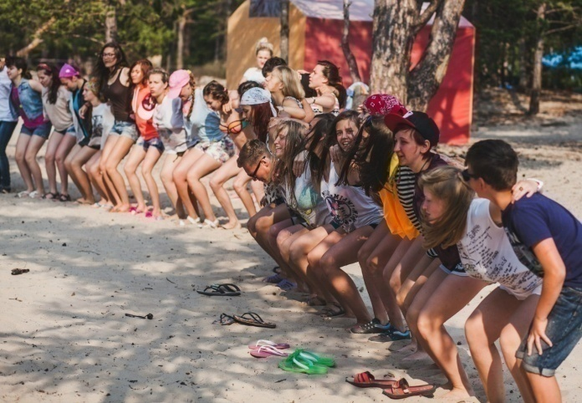

Маргарита Томашевская,
2 к, ин.яз.

«Новый Фарватер – 2015»

31 октября 2015 года молодые активисты города Лесосибирска и, в частности, студенты филологического факультета (профиль «иностранный язык»), приняли участие в одном из самых масштабных молодежных проектов Красноярского края - «НОВЫЙ ФАРВАТЕР -2015». Главными темами фарватера, которые нашли отражение в работах участников стали «Год литературы в России» и «70-тие Победы».
Уже не первый год Краевой Центр Молодежных Проектов «ЛИДЕР» встречал талантливых гостей из разных городов края. Активные, творческие ребята участвовали в самых различных номинациях. Во всех зонах прошли молодежные саммиты, во время которых участники обсуждали проблемы своих городов, территорий с главами муниципалитетов. Традиционно проходила защита флагманских программ. Также в этом году в конкурсную программу вошли такие направления, как «Дэнс-холл» и «Театр».

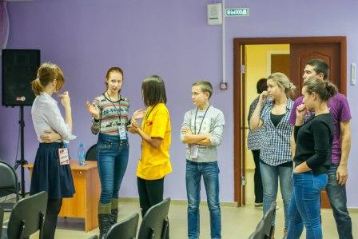

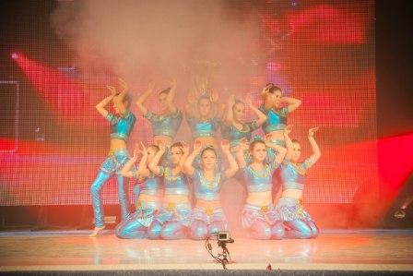
Наши студенты представляли учебный театр на английском языке «Глобус», руководителем которого является Елена Владиленовна Семёнова. Расиля Аюпова в роли Катрин, Руслан Ямулдинов в роли Генри, Наталья Чекмарева в роли врача и Екатерина Черныш в роли медсестры растрогали сердца зрителей отрывком из спектакля "I Love You или Превратности Любви", поставленному по произведению Эрнеста Хемингуэя "Прощай, оружие!".
Эксперт конкурса Эльвира Попова отметила тонкую актёрскую игру главных героев, хорошо поставленные мизансцены и удачный выбор жанра как пантомимы. После просмотра всех постановок участники обсуждали спектакли, давали другу другу советы. Конструктивная критика была приятна не меньше добрых слов, сказанных в адрес артистов и постановщика.

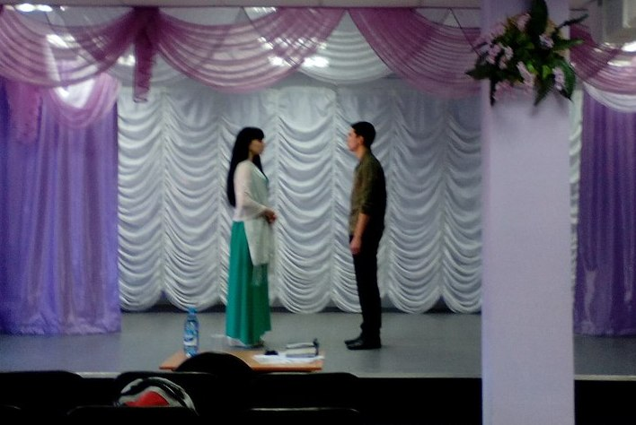
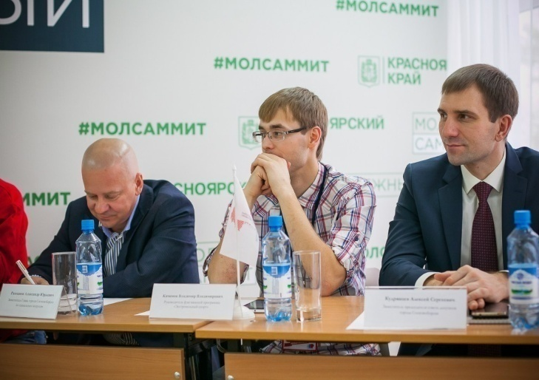

В ходе всего мероприятия царила дружеская атмосфера. Именно поэтому после Фарватера у ребят осталась масса положительных эмоций, которыми они спешат поделиться.

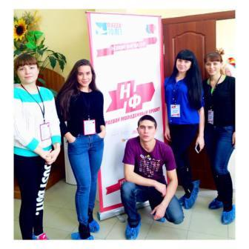
«Побывав на новом фарватере, я получила огромную порцию положительных эмоций! Все было настолько интересно, что даже не чувствовалась усталость, и совсем не хотелось уезжать из Сосновоборска, тем более, что и сам город очень понравился! Плюс ко всему я познакомилась со многими талантливыми людьми В общем жалею, что раньше в Фарватере никогда не принимала участия.»
(Наталья Чекмарёва, 4 курс)

«Я впервые побыла на фарватере и была очень рада тому, что у меня была возможность увидеть столько талантливых и инициативных молодых людей. Были организованы мастер-классы, где мы узнали о некоторых тонкостях актерского мастерства.
Я получила множество позитивных эмоций от этой поездки»
(Расиля Аюпова, 4 курс)

Завершился «Новый фарватер – 2015» на позитивной ноте! В общем зачете среди городов
Лесосибирск занял ПЕРВОЕ МЕСТО! Поздравляем всех участников нашего города с дружной победой и желаем успехов на их творческом пути!

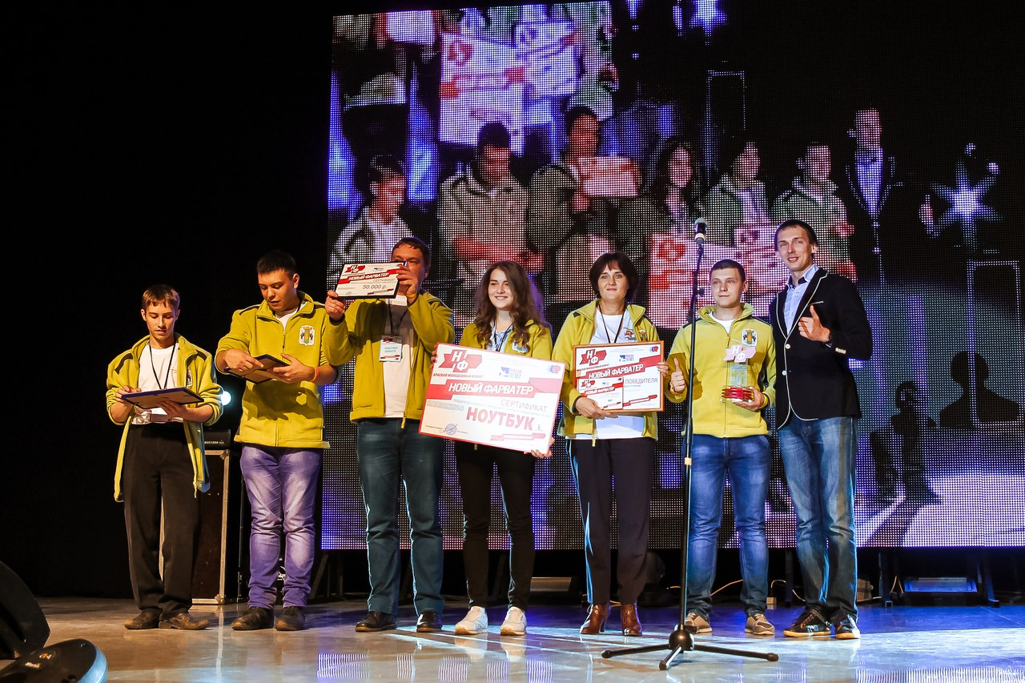
Томашевская Маргарита,
2 к., ин.яз.

«Lost in Translation»

Сегодня мы с вами поговорим о такой проблеме, как трудности перевода. Английский и русский языки, как мы знаем, сильно отличаются друг от друга, поэтому и возникает эта проблема, несмотря на обилие заимствованных из английского языка слов.

Давайте рассмотрим несколько интересных примеров:

«teeny-boppers»
Читатель, мало знакомый с американской действительностью, вряд ли догадается, кто такие teeny-boppers. Обратившись к словарю, переводчик может узнать, что teeny-bopper - это «девочка-подросток, стремящаяся подражать всему новому в моде или в социальном поведении». Слово bop можно найти в любом большом словаре: оно означает "джазовый стиль музыкального исполнения, характеризующийся диссонансом звуков и ритмической сложностью". На основе этой информации становится ясно, что под словом teeny-boppers следует, иметь в виду "подростков, увлекающихся причудами моды".

«flower children»
Здесь нетрудно догадаться в связи с широко известным движением американских хиппи («детей-цветов»), молодежи, отрицающей условности буржуазного общества, что именно о них идет речь. Слово the hippies как калька вошло в русский язык – хиппи.
«y'know»
Часто повторяемый оборот, аналогичный русскому слову-паразиту «понимаешь».
«blow your mind»
He зная ситуативного употребления этого оборота, перевести его невозможно. В современной речи в США он имеет значение “охватить” (о мысли, идее). Отсюда: does it blow your mind - вы полностью подчинены.
«sort of»
Понять и перевести данный штамп нетрудно: в некотором роде, в некотором смысле.
«would they, like, say...»
Здесь значение like, котоpoe употребляется для усиления или ослабления бездейственности следующих далее слов, легко можно понять: «они, к примеру, скажут».
«identity crisis»
Выражение представляет определенные трудности для понимания и перевода. Опять же для нахождения ситуативного соответствия в русском языке требуется знание американских реалий. В словаре Мюллера для слова identity зарегистрированы следующие значения:
1) тождественность;
2) подлинность;
3) личность, индивидуальность;
4) тождество.
Контекст подсказывает, что здесь речь идет о личности. Но что такое «кризис личности»? Трудность перевода проистекает, по-видимому, из-за не раскрытого в упомянутом словаре нового значения слова identity, которое в настоящее время все чаще стало употребляться как 'отождествление себя с кем-либо или с какой-либо группой'. Отсюда do you have an identity crisis over... можно перевести: вам трудно определить свое отношение к...

Все не так сложно, как может показаться на первый взгляд. Нужно чаще обращаться к словарям, в особенности может помочь словарь "The American Heritage".

Ульяна Матюшенко,
2 к., р.яз и л-ра

«О жизни в рифмах»

Эта рубрика посвящена творчеству студентов филологического факультета.
Чтобы стихотворение или любой другой продукт творчества были опубликованы, достаточно сообщить об этом (по электронному адресу margaret.ya@mail.ru).
Автор может указать имя и фамилию или же остаться анонимным поэтом с интересным псевдонимом.

Ольга Левенец, 2 курс

Старуха Изергиль - легенда о Ларре

Помолись о дожде,
Говорящая с Богом,
Хоть не слышишь его,
Все равно помолись...
Но колышатся волны,
Внушая тревогу,
Да и жрицы давно
Все с колен поднялись.
Помолись о дожде,
Говорящая с Богом,
Ведь за столько времен
Нет ни капли одной...
И измучен народ
Жаждой алчной и строгой,
Словно пес на цепи
В небо смотрит и ждет.
Но молчат небеса,
Синью дней обжигая ,
И белеет песок,
Ослепляя глаза.
Дождь не вызовешь ты
(Лучше всех это знаешь),
Но Царицей Дождя
Скоро станешь сама...
Анастасия Бондарчук, 2 курс

Родному ККСО

Друзья на минуту, любовь лишь на ночь –
Всё в мире временно, не вечно.
Так говорили мне беспечно,
Но я не верила, взгляд убирая прочь.
Почти забыла, кем являюсь я.
И стало тесно мне во всей вселенной.
Поверила, что в жизни нашей бренной
Всем дело есть лишь до самих себя.
Но, к счастью, люди могут ошибаться.
В отряд ККСО судьбою отдана,
Чтоб поняла, что вовсе не одна,
Что я достойна жизнью наслаждаться.
И сколько б испытать нам не пришлось
Всех трудностей, невзгод и сокрушений
Мы не забудем наших впечатлений,
Того, как наше лето пронеслось.
И мелочи – невзгоды бытия.
Я там, где расцветают все улыбки.
И не нужны мне золотые слитки,
Когда вокруг вторая, но семья.

Ульяна Матюшенко, 2 курс

Он для тебя был богом,
неведомым и грозящим,
Что прилетал в закате и приносил рассвет.
Ты для него - подарок, коих не сыщешь слаще.
Крылья его в размахе твой закрывали свет.
Когти стелили раны на бледноте запястий -
Те заживали с болью и прорывались вновь.
Ты когда-то мечтала о каком-то там счастье,
Путаясь же отныне: страх то или любовь.
Он к тебе тянет лапы - будешь теперь с ним вместе.
В перья запустишь пальцы, в косу вплетешь цветы.
Будешь орлу подругой. Будешь орлу невестой,
Путаясь же отныне: это ль твои мечты?
Он тебя вскинет в небо, к самым его вершинам,
И оттуда покажет крошечный твой мирок:
Там поля, точно море, от голубых розмаринов,
Реки там, точно вены, как простой кровоток.
Только ты плачешь в скалах, в черной пустой пещере,
Ты плетешь из соломы свадебный свой венец.
Он порой тебе носит фиолетовый вереск.
Ты мечтала о счастье. А пред тобой - лишь жнец.
Шею обвили руки, клюва коснулись губы,
Тело уже забыло, что от когтей есть боль.
Он крылом укрывает из заботы, но грубо.
Он никогда не будет по-настоящему твой.
Света не знала солнца - ночь же давно остыла.
Вырастишь в птичьих ребрах ножик из серебра.
Ты возвращайся в племя, ты приводи им сына,
Ты зови его Ларрой - дитя твоего Орла

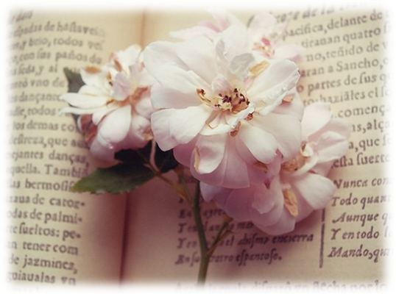
Маргарита Томашевская, 2 курс
Викинг
Кровь по раздраженным венам.
Выверни! Опрокинь! Выкинь!
Я не готова к таким переменам,
Остановись, дикий викинг!
Не налегай так на сердце упрямо,
Не поражай как Дорсет.
Я не Юго-восточная Англия-
Не потерплю твоих сцен!
Буду твоим я личным Клонтарфом,
Здесь и положим конец.
Может, ты станешь потом Валгаллафом -
Меня не сумеешь зажечь!
Тебя как самого смелого война
Я схороню в корабле.
О, погибай, дикий мой норманн,
Гори твое тело в огне!
Катрин
***
В центре жалкой и серой груды,
В слёзно - солёном мире
Я искала сладости в людях,
Пока не нашла в зефире.
***
Поселился в моей голове,
Не оставив свободных комнат.
Эти стены, быть может, помнят,
Когда я была тут во главе.
Он зашел лишь ко мне на чай,
А на утро осел на полках.
В паутинках углов и щелках,
Каждый шорох о нём кричал.
Разорвал в клочья жизнь мою,
Будто бес вдруг в тебя вселился.
Ты в моей голове поселился,
Я пойду и займу твою.

В преддверии надвигающихся праздников хочется всем пожелать…
Merry Christmas
and
Happy New year!
P.S. Дедушка Мороз и Santa Claus ждут ваших писем!

